МБУК «Андроповская МЦРБ»
Детская библиотека-филиал

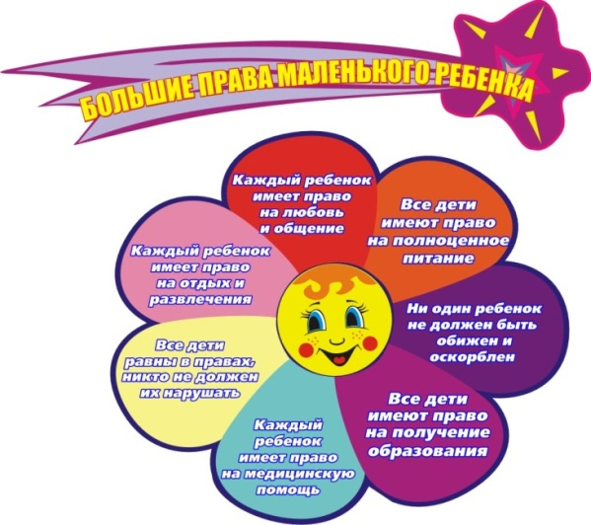
Это должен знать каждый родитель

ПАМЯТКА

с. Курсавка, 2016 г.

Уважаемые мамы и папы!
Вы стали родителями не просто ребенка. В вашей семье появился новый гражданин Российской Федерации. С первых моментов жизни малыш имеет право на:
Обеспечение интересов детей - предмет основной заботы родителей. За осуществление родительских прав в ущерб правам и интересам детей, определена ответственность в установленном законом порядке.
Административная ответственность
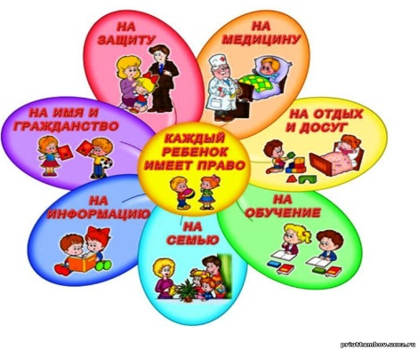
Основанием для привлечения к ответственности по статье 5.35 Кодекса об административных правонарушениях РФ являются действия или бездействие лица, выражающиеся в неисполнении или ненадлежащем исполнении им обязанностей по содержанию, воспитанию, обучению, защите прав и интересов несовершеннолетних детей, что может повлечь совершение детьми административных и уголовно наказуемых правонарушений, уклонение их от учебы, бродяжничество, иные антиобщественные действия. Правонарушением считается сам факт неисполнения или ненадлежащего исполнения предусмотренных законом обязанностей, независимо от наступления каких-либо вредных последствий. Данное административное правонарушение относится к категории длящихся. Датой его совершения считается день выявления факта (события) правонарушения. Ответственности по данной статье подлежат родители, а также иные законные представители несовершеннолетних (опекуны и попечители, должностные лица администрации детского учреждения, в котором находится несовершеннолетний, должностные лица органов опеки и попечительства, если несовершеннолетний не имеет опекунов и попечителей и не устроен в детское учреждение). Они наказываются предупреждением или наложением административного штрафа в размере от ста до пятисот рублей.
Под жестоким обращением понимается: -лишение питания, одежды, обуви, грубое нарушение режима дня, обусловленного психофизическими потребностями ребенка определенного возраста, лишение сна, отдыха, невыполнение элементарных гигиенических норм, невыполнение рекомендаций и предписаний врача по лечению ребенка, отказ или уклонение от оказания необходимой медицинской помощи ребенку; -активные действия, грубо попирающие основные права и интересы ребенка, состоящие в применении к нему недопустимых методов воспитания и обращения: все виды физического, психического и эмоционального насилия над детьми, предъявление явно завышенных требований к ребенку, демонстрация нелюбви, неприязни к нему; -систематическое проявление физического и психического насилия к близким родственникам ребенка (например, избиение матери в присутствии детей). Любые действия родителей, связанные с неисполнением обязанностей по обучению и воспитанию, наносящие вред психическому и физическому здоровью ребенка, причиняющие ему нравственные и физические страдания, можно считать жестокими.
Уголовная ответственность
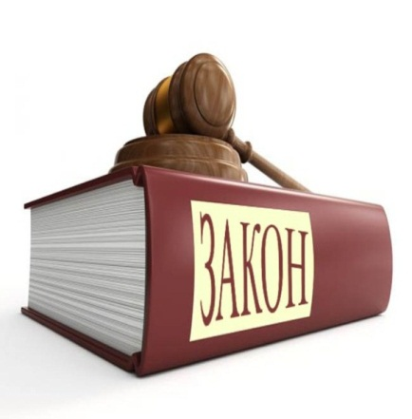
Неисполнение или ненадлежащее исполнение обязанностей по воспитанию несовершеннолетнего родителем или иным лицом, на которое возложены эти обязанности, а равно педагогическими работниками или другими работниками образовательной организации, медицинской организации, организации, оказывающей социальные услуги, либо иной организации, обязанной осуществлять надзор за несовершеннолетним, если это деяние соединено с жестоким обращением с несовершеннолетним, наказывается:
-штрафом в размере до 100 тысяч рублей или в размере заработной платы или иного дохода осужденного за период до 1-го года,
-обязательными работами на срок до 440 часов,
-исправительными работами на срок до 2-х лет,
-принудительными работами на срок до 3-х лет с лишением права занимать определенные должности или заниматься определенной деятельностью на срок до 5-ти лет или без такового,
-лишением свободы на срок до трех лет с лишением права занимать определенные должности или заниматься определенной деятельностью на срок до 5-ти лет или без такового.
В случае гибели ребенка родители могут быть привлечены к ответственности по ч. 1 ст. 109 Уголовного кодекса РФ причинение смерти по неосторожности. Это деяние наказывается:
-исправительными работами на срок до двух лет -ограничением свободы на срок до двух лет,
-принудительными работами на срок до двух лет,
-лишением свободы на тот же срок. Ст. 125 УК РФ предусматривает ответственность за заведомое оставление без помощи лица, находящегося в опасном для жизни или здоровья состоянии и лишенного возможности принять меры к самосохранению по малолетству в виде: -штрафа в размере до 80 тыс. руб. или в размере заработной платы или иного дохода осужденного за период до шести месяцев,
-обязательных работ на срок до 360 часов,
-исправительных работ на срок до одного года, -принудительных работ на срок до одного года,
-арест сроком до трех месяцев,
-лишение свободы на срок до одного года.

Ответственный за выпуск
Н. Н. Кириллова, гл. библиотекарь
Составитель Е.А. Сироха, ведущий библиотекарь
Редактор А.С. Мельник, программист.
357070 с. Курсавка, ул. Красная, 36
Детская библиотека-филиал
«МБУК Андроповская МЦРБ»
Тел:8(86556) 6-24-65

